Proyecto comunicativo de la Institución Educativa Rodrigo Lara Bonilla de la Ciudad de Neiva.

Emisora escolar ¨Radio Larista**¨**

Autores:

Laura Sofía Cano Llanos

Alejandro Gutiérrez Perdomo

Laura Fernanda Arévalo Rojas

Universidad Surcolombiana

Facultad de Ciencias Sociales y Humanas

Programa de Comunicación Social y Periodismo

Neiva, Huila

2019

Proyecto comunicativo de la Institución Educativa Rodrigo Lara Bonilla de la Ciudad de Neiva.

Emisora escolar ¨Radio Larista¨

Autores:

Laura Sofía Cano Llanos

Alejandro Gutiérrez Perdomo

Laura Fernanda Arévalo Rojas

Presentado a:

Yamile Johanna Peña Poveda

Magister en Conflicto Territorio y Cultura

Profesora del Taller de Comunicación Ciudadana y Comunitaria III

Universidad Surcolombiana

Facultad de Ciencias Sociales y Humanas

Programa de Comunicación Social y Periodismo

Neiva, Huila

2019

**Tabla de contenido**

1. Identificación del Problema
2. Justificación
3. Naturaleza del Proyecto: (Social, Econòmico, Cultural, Ambiental,Etc)
4. Objetivos
5. Localización Física.
6. Contexto Socioeconómico de la Población Objetivo.
7. Descripción del proyecto

7.1 Protagonistas del Proyecto Comunicativo Emisora Escolar Radio Larista.

7.2 Teleología

1. Parrilla de programación

**9.**Metas/ resultados/ productos e impacto esperado

ANEXOS: 1. Propuesta de estructura para el desarrollo de los programas de la emisora escolar Radio Larista

ANEXOS: 2. Tabla de riesgos

ANEXOS: 3. Material requerido y complementario para el proyecto con presupuesto

1. **Identificación de la situación Problemática**

La Institución Educativa Rodrigo Lara Bonilla fue fundado en 1.940 con el nombre de Escuela de Quebraditas, haciendo renombre a las quebradas de la Cabuya y Zanja Honda, que de airosos caudal irrigaban este sector hasta el río del Oro; esta construcción fue destruida por el temblor del 9 de febrero de 1967 ocurrido en el departamento del Huila. La nueva sede comenzó a funcionar el 24 de mayo de 1969. Está conformada por varias sedes: (la sede Jorge Villamil Cordovez, la sede Oliverio Lara Borrero que se encuentra ubicada en la comuna 7, la sede Francisca Borrero de Perdomo, la sede Blanca Motta Salas que está ubicadas en la comuna 4 y la sede administrativa en la Comuna 6)

En la Actualidad, la sede administrativa cuenta con más de 1400 estudiantes, 6 personal directivo, 23 profesores y 15 administrativos.

La sede Megacolegio entró en funcionamiento el 28 de Enero del año 2018 en la Comuna 6 de la Ciudad de Neiva. En esta sede se cuenta con un promedio de 30 estudiantes por salón, y sus edades varían de acuerdo con el grado escolar en el que están inscritos. El énfasis educativo de la sede se basa en la modalidad de turismo y diseño multimedia, y se cuenta con la intervención del SENA en labores de refuerzo y tecnificación de procesos adelantados por los estudiantes.

De acuerdo con los resultados del Diagnósticos elaborados en 2019 en el marco del Proyecto Agenda Joven con Identidad Política y Comunicación, en los grupos 801 de la sede Jorge Villamil, 801, 901 y 1001 de la sede administrativa, se puede advertir que:

“Dentro de las problemáticas en las que se encuentran inmersos los actores como la inseguridad, drogadicción, infraestructura, etc., en el ámbito del territorio, y que por obvias razones repercute en el colegio y en los actores que corresponde se encuentra la problemática más relevante que se identifica dentro del proceso que es la de comunicación. Se ha identificado la comunicación como problemática central o relevante porque no solamente por parte de los estudiantes existen problemas comunicativos, también dentro de los actores que hacen parte de la administración del colegio se detectaron dificultades en esta misma noción”. (Diagnóstico 801 Jorge Villamil, p 76)

Por su parte, las problemáticas más relevantes y que afectan tanto a los jóvenes de 801 y de 1001 ***es la escucha,*** la cual genera desconcentración por parte de los jóvenes donde una de las causas es infraestructura de la institución, teniendo en cuenta que la falta de concentración es una problemática difícil de tratar, se propondría que los actores involucrados realicen actividades de concentración llevadas a cabo en el silencio y en la escucha activa.

“hemos entendido que el ***Desconocimiento y la falta de aplicación de la comunicación como un medio de solución a los conflictos de la institución*”**(Diagnóstico mega 801- 1001, p 185)

También se puede evidenciar de que la en cuanto a la participación de los estudiantes en la IE Rodrigo Lara Bonilla aún se percibe el discurso hegemónico, pues según lo dicho por el Personero (2019) y lo evidenciado por los facilitadores,en la opinión de los estudiantes un descontento al considerar que su opinión y participación no es muy tenida en cuenta al momento de la toma decisiones por parte de las directivas. Los estudiantes sienten que no tienen una voz dentro de la institución y eso es lo que se busca con nuestro proceso. Sin embargo, no buscan como estamento escenarios de diálogo y debate con las directivas de la institución.

En el PEI no se evidencia claramente de qué manera asume este la comunicación e

información.

Existe una problemática en cuanto a la comunicación entre la sede administrativa y las demás sedes (Jorge Villamil, Oliverio Lara, Blanca Motta Salas y Francisca Borrero). Los comunicados internos son llevados en forma escrita, y no siempre hay alguien que lo haga a tiempo. Se utiliza el celular personal de los funcionarios, pero se corre el riesgo de que no respondan, ya que no existe intercomunicación telefónica en las sedes. Se utilizan también correos institucionales para hacerles

llegar la información a los docentes, cuando se puede con anterioridad, pero la poca

práctica de revisión diaria de ellos no permite su efectividad.

No obstante, es de señalar que los padres y madres de familia no se acercan continuamente a la institución para informarse de las actividades u otros procesos que se llevan a cabo en ella. Además los estudiantes no informan o llevan los comunicados a sus familias para que se enteren de dichas actividades; esto hace que exista desinformación por parte de los padres y por ende no participen de la dinámicas de la IE. Ésta es una problemática que se podría resolver haciéndolos partícipes de la emisora escolar o con circulares semanales sobre los temas importantes hablados en “Radio Larista”

En cuanto a los Egresados, en el PEI se evidencia que no hay participación por parte de estos. Un aspecto a corregir desde un proyecto comunicativo, puesto a que sucede de igual manera y no se busca la participación de los egresados como proyección comunitaria. Es aquí donde la emisora escolar como proyecto pedagógico cobra importancia como una alternativa para cumplir con el objetivo del PEI a través de la incorporación de las TIC a los escenarios escolares.

Siendo la comunicación y la información uno de los elementos fundamentales en los procesos de una organización, resulta necesario mejorar los canales de información, las estrategias y escenarios de comunicación entre los diferentes estamentos de la comunidad educativa, de tal manera que se mejoren los procesos de participación, interacción y convivencia en los miembros.

Para la comunidad educativa, una de las formas de mejorar la comunicación e información es contando con una emisora escolar en las que se vean reflejados los intereses de la comunidad educativa. No obstante, una propuesta de emisora no podrá ir suelta de un Proyecto Comunicativo Institucional-PCI- construído sobre la base de unos contenidos teóricos y metodológicos que enfatice en las posibilidades pedagógicas y didácticas de los maestros, las cuales permitirán en un ambiente

educativo formal e informal, dinamizar un dispositivo para la generación de saberes

y aprendizajes colectivos.

Un PCI, puede contribuir a fortalecer la participación de las sedes que conforman la IE Rodrigo Lara, con el fin de generar más espacios de interacción que fortalezcan la comunicación institucional y de esta manera puedan surgir estrategias como: emisora, boletín, o plataformas digitales, asambleas; como alternativa de comunicación con agentes internos y externos con el fin de generar más espacios de interacción que fortalezcan la comunicación institucional.

En cuanto a la perspectiva comunicacional, existen emisoras escolares orientadas a promover el desarrollo de las competencias comunicativas y brindar espacios de participación y expresión a los estudiantes. Las prácticas comunicaciones que se dan en una emisora escolar, tales como pensar el tema, proceso de discusión y las fases de la producción, involucran la participación activa de estudiantes y docentes, en algunos casos también es necesaria la ayuda de directivos y demás

profesionales en el tema.

Una emisora escolar si se concibe y se realiza con fines didácticos y se presenta múltiples posibilidades dentro y fuera del aula, puede ser una potente herramienta complementaria y de refuerzo en el proceso de enseñanza y aprendizaje; para estudiantes, profesores y administrativos . Por eso se apuesta por la innovación y la investigación para formar jóvenes autónomos, con principios y valores que les permitan transformar sus realidades y la construcción de una sociedad más equitativa e incluyente. Sin embargo, la Institución no cuenta con un documento que soporte un PCI ni una apuesta de emisora para la misma.

Desde sus inicios, La radio ha jugado un papel contundente en la educación, mediante este proceso se busca implementar el proyecto de Emisora Escolar para así fortalecer los lazos comunicativos entre la comunidad estudiantil (Estudiantes, administrativos y docentes) y pretender ver la comunicación y la educación como campos relacionados, apuntando hacia una articulación de los mismos con la participación y diferentes miradas de todos.

No está de más mencionar que la Institución se encuentra muy motivada y con un alto grado de interés por el mejoramiento de sus procesos comunicativos escolares por medio de la emisora escolar se busca disminuir las falencias que se presentan a nivel comunicacional en la cual los estudiantes, docentes y administrativos del colegio logren incorporar la radio como herramienta pedagógica para mejorar las dinámicas y problemáticas, abordando siempre los temas de identidad juvenil, territorio, comunicación y política y género. Ya que en la mayoría de los casos, los docentes no logran involucrarse adecuadamente debido a la brecha generacional entre ellos y los estudiantes, originando estos conflictos comunicacionales.

En estos documentos se mostraron las percepciones y problemáticas que los jóvenes estudiantes logran identificar en tanto en su institución como en su entorno, es importante que ellos descubran que los jóvenes ya no sólo somos el futuro, ese refrán está caducado, somos el presente y por ello debemos identificar el papel de cada uno de nosotros en la sociedad para aportar. Uno como joven tiene muchas inquietudes, necesidades y sueños, pero no nos animamos a ser parte del cambio porque estamos pensando en el que dirán, pero eso aquí no importa. Si somos hombres o mujeres estamos en la capacidad de hacer posible aquello que nos proponemos, tener voz en la comunidad a la cual pertenecemos y que esa comunidad se encargue de darnos medios por los cuales hacerlo.

1. **Justificación**

"La educación es comunicación, es diálogo, en la medida en que no es la transferencia del saber, sino un encuentro de sujetos interlocutores, que buscan la significación de los significados." Según él, "la comunicación no es la transferencia o transmisión de conocimientos de un sujeto a otro, sino su coparticipación en el acto de comprender la significación de los significados. Es una comunicación que se hace críticamente". Freire citado por Dalila A. Aguirre Raya.

Siendo así, se puede afirmar que la comunicación y la educación son una misma cosa, pues el proceso educativo es un proceso educativo, en donde el profesor y el alumno participan activamente en la solución de las tareas y en adquirir nuevos conocimientos. Por tanto, aprenden unos de otros durante el proceso. Es recíproco. De esta manera, nos atrevemos a afirmar que a través de la comunicación, la educación logra promover la formación integral, armónica y permanente con orientación humanista, racional, crítica y creadora.

La escuela ha cumplido el triste papel de reproducir la cultura dominante dentro de una sociedad históricamente determinada. Por esta razón, los valores que se trabajarán en Radio Larista son los principales expuestos por los expertos en ética periodística tales como Javier Darío Restrepo.

En este proyecto se hace indispensable entender que los medios escolares son una estrategia pedagógica que unifica las dinámicas al interior de la comunidad Larista y que no todos los estudiantes se interesan por los mismos temas ni aprenden con las mismas formas. Por ello, la emisora nace como una técnica didáctica que debe emplearse adecuadamente para propiciar el aprendizaje de los alumnos, marcado criterios a tener en cuenta para alcanzar de una forma eficiente los objetivos educativos. Debido a que el más grande problema de la radio escolar es lo efímero de los grupos que la hacen y la falta de reconocimiento institucional. Para solucionar un poco esto es necesario legitimar las radios escolares a través de la inserción en el PEI, para que así se trabaje de manera transversal con todas las áreas del conocimiento y no obedezca a un proyecto particular, puesto que esta situación muchas veces pone en peligro la estabilidad de este tipo de proyectos en la escuela, reduciendo las posibilidades pedagógicas y la construcción de ciudadanía.

Empezando el 2019 se trabajó en la construcción de este proyecto de la mano de docentes encargados, estudiantes del grado 901 y algunos administrativos. Para así saber ellos qué anhelos tenían para la emisora de su Institución.

1. **Naturaleza del Proyecto: (Social, Econòmico, Cultural, Ambiental, Etc)**

La emisora Escolar Radio Larista pretende ver la comunicación y la educación como campos relacionados, apuntando hacia una articulación de los mismos. Se plantea un trabajo de acompañamiento a la planeación y creación de la Emisora escolar Radio Larista por y para toda la comunidad, con el fin de fortalecer la comunicación dentro de la institución; creando espacios de expresión y debate que favorezcan la construcción de ideales y promuevan la autonomía. El proyecto tiene como lineamientos conceptuales; territorio, género, política, comunicación e identidad juvenil.

La creación de la emisora escolar es todo un reto, ya que pone sobre la mesa, habilidades, imaginación, saberes, diversidades y responsabilidades. Hoy en día con el auge de las tecnologías y la comunicación, las personas también quieren ser parte de estas, quieren informar y ser informados, hablar, ser escuchados y escuchar, por eso la emisora debe brindar un espacio de comunicación para la comunidad educativa, no sólo para los estudiantes y docentes, también para sus familias y directivas del colegio. Es decir nuevas formas de relación entre los jóvenes y su entorno. De igual manera, el trabajo radial que se tiene pensado que realice la emisora en el colegio contribuye a que las personas de la comunidad se conozcan, se comprendan, compartan experiencias y dudas, expresen sus opiniones y sus distintas realidades.

Se busca que la emisora escolar sea utilizada principalmente como una herramienta pedagógica y tecnológica, de práctica educativa, con acceso para todos los docentes y estudiantes de la Institución y que a la vez de desarrollar habilidades comunicativas y de liderazgo, permita mejorar los canales de Información en el interior del plantel y por supuesto la mejor aplicación de los conocimientos obtenidos en el productivo curso antes mencionado, el proyecto busca entre cosas incorporarse a los procesos que ejecutan docentes y estudiantes dentro de su quehacer académico y que esto ocurra de manera recíproca.

El proyecto de Emisora escolar “Radio Larista” en la Institución Educativa Rodrigo Lara Bonilla debe ser clave para el progreso del PEI, pues El Proyecto Educativo Institucional es el instrumento que marca la directriz y que orienta los procesos educativos, de acuerdo con la filosofía, principios y concepciones que tiene la Institución; pues este es la ruta orientadora para desarrollar el proceso educativo acorde al contexto institucional.

Son muchos los factores a tener en cuenta y esto se ve reflejado en la teleología de la emisora, es importante saber cómo ellos están viendo su Institución y el lugar que tienen en ella y en cómo todas esas variables se pueden potenciar desde la emisora. Por su parte la misión de “Radio Larista” es ser un agente de información, participación y la divulgación de contenidos propios que contribuyan al mejoramiento de la institución. Resulta necesario ampliar un poco más el impacto de la emisora para que al igual que el colegio se centre no sólo en los problemas del barrio y la ciudad sino que también de país, formando así estudiantes críticos ante su contexto nacional.

La emisora Radio Larista es un medio de comunicación escolar de **naturaleza político- cultural** con el fin de ser un proyecto de innovación en las practicas comunicativas y pedagógicas, que permita una mejor comunicación y relacion entre las y los estudiantes, los docentes, la familia y la comunidad en general, para establecer una sociedad democrática, participativa, protagónica, multiétnica y pluricultural.

Durante la construcción de la propuesta del proyecto emisora escolar se contó con el apoyo del profesor Jhon Jairo Muñoz, el cual fue indispensable y gran aliado, facilitandonos las herramientas y recursos necesarios para cada uno de los talleres.

1. **Objetivos**

**General**

Fortalecer la comunicación internas y externa de los actores de la comunidad educativa de la Institución educativa Rodrigo Lara Bonilla, con un Proyecto Comunicativo que le permita mejorar los niveles de convivencia, resolver conflictos, fortalecer las interrelaciones y mejorar la calidad de vida de los integrantes de la institución.

**Específicos**

* Establecer los alcances teleológicos de la Emisora Escolar Radio Larista, como primer escenario de comunicación de un proyecto comunicativo para la IE Rodrigo Lara Bonilla.
* Proponer una ruta de Integración de la emisora escolar como parte importante del desarrollo de las prácticas pedagógicas de los docentes y de los distintos procesos y proyectos que dinamiza la institución Educativa en la materialización de su PEI.
* Promover la participación de los miembros de la institución (estudiantes, docentes, administrativos) en los procesos de pre, pro y post producción de los contenidos de la emisora escolar, que permitan afianzar habilidades de habla, escucha, escritura y trabajo en la comunidad.

1. **Localización Física.**

La sede administrativa de la Institución Educativa Rodrigo Lara Bonilla se encuentra ubicada en la avenida Max Duque vía al Caguán, entre calle 30 sur, carrera 34ª y calle 29 A sur, en el barrio Cuarto centenario. Es de carácter mixto y oferta los siguientes niveles de servicio educativo: preescolar, educación básica y educación media académica y media técnica y programa de educación continuada para el joven- adulto. La media técnica se ofrece a través de convenios establecidos con la SENA en el Programa de turismo y Diseño multimedia.

Esta sede cuenta con: un área administrativa, salón de profesores, baterías sanitarias, un bloque para atender la población de preescolar con su respectiva aula múltiple, otro bloque para primaria y secundaria con aula de sistemas, biblioteca, laboratorio de química y áreas comunes. Las instalaciones cuentan con una moderna red contra incendios y se avanza en la construcción de su tercera fase, por 2.300 millones de pesos para entregar parqueaderos, cerramiento, techo de los polideportivos y cometida principal de la red de alcantarillado y aguas lluvias. Las cual aún no se ha terminado.

Por su parte, la sede Jorge Villamil se encuentra en la Calle 1G No. 15 – 28.

1. **Contexto Socioeconómico de la Población Objetivo.**

La Institución Educativa Rodrigo Lara, se encuentra ubicada en La comuna 6 del municipio de Neiva, una comuna de las 10 que tiene el municipio de Neiva y la conforman los barrios (Andalucía, La Esperanza, Bogotá, Canaima, El Limonar, José Antonio Galán, Loma Linda, Manzanares, Oasis, Pozo Azul, Puertas del Sol, San Jorge, Santa Isabel, Timanco, Arismendi Mora y Tuquilla), los cuales presentan inconformidades y problemáticas muy marcadas en su territorio, pues al ser una de las comunas más grandes de la ciudad cuenta con diversos espacios deportivos, pero estos espacios no tienen un buen uso, podemos decir que no cuentan con una veeduría por parte del Instituto Departamental del Deporte, la Educación Física, la Recreación y Aprovechamiento del Tiempo Libre del Huila (INDERHUILA) y la Alcaldía porque estos sitios se han convertido en zonas de consumo de alucinógenos por parte de las pandillas que han delimitado esas zonas como propiedad de unos cuantos; generando temor e inseguridad para los habitantes de la comuna.

En la Comuna 6 hay cinco asentamientos (Las Margaritas, Sector de Bogotá, Sector Galán, Sector Santa Isabel y Sector Barreiro); en donde habitan particularmente personas de escasos recursos, quienes han sido discriminados precisamente por su estatus económico y social. “Los Asentamientos Subnormales se encuentran localizados en zonas pendientes y de alto riesgo que presenta restricciones topográficas, con algún grado de inestabilidad y por tanto no aptas para la construcción, lo cual les impide cumplir con las normas urbanísticas exigidas para su legalización, cuentan con precarios equipamientos colectivos, irregulares vías de acceso y con dificultades para acceder al disfrute de los servicios y oportunidades que brinda la ciudad dado los bajos ingresos de la mayoría de sus habitantes, lo que a su vez impacta negativamente la calidad de vida para quienes la habitan” (Plan estratégico de desarrollo comuna 6, 2015)

1. **Descripción del proyecto**

La radio como medio de comunicación se ha ido expandiendo por todo el mundo ofreciendo un amplio repertorio de funcionalidad, también crece en la misma proporción, el interés de poder implementar este método como forma de expresión y proceso de acercamiento dentro de una comunidad. De conformidad con la Ley 1341 o Ley de TIC los servicios de radiodifusión sonora en Colombia contribuirán a difundir la cultura, afirmar los valores esenciales de la nacionalidad colombiana y a fortalecer la democracia

Haciendo énfasis en las emisoras escolares, son una herramienta pedagógica en el proceso aprendizaje, que privilegia la formación en los valores y hace transversal la temática de las áreas, contribuyendo con la creación colectiva de un medio de comunicación, donde participe toda la comunidad educativa.

**7.1 Protagonistas del Proyecto Comunicativo Emisora Escolar Radio Larista.**

|  |  |  |  |  |
| --- | --- | --- | --- | --- |
| **Parte interesada** | **Características** | **Intereses, motivos y actitudes** | **Recursos** | **Implicaciones y conclusiones para proyecto** |
| Estudiantes | -1.400 niños, niñas y jóvenes  Grado 901: 21 niñas y 11 niños  -Provenientes de barrios de la comuna seis  -Problema relevante identificado mala convivencia | -Poder estar informadas sobre lo que acontece a su alrededor.  -Mejorar la expresión, practicar las diversas formas de expresión oral y ampliar su vocabulario.  -Poder tener un lugar en el cual puedan expresar sus opiniones | -Disciplina  -Trabajo en equipo | -Reuniones periódicas de coordinación.  -Prestar especial atención a los grupos de personas con menos grado de participación (en el grupo focal)  -Recibir sugerencias que tengan frente al proyecto |
| Docentes | -33 mujeres  -12 hombres  -Todos cuentan con estudios de educación superior | **-**Fomentar la formación integral, poder usar la emisora en beneficio de las asignaturas que dictan.  -Fortalecer la comunicación con los estudiantes. | -Capacidad oral  -Conocimientos para los programas investigativos.  -No todos se muestran muy interesados. | -Mantenerlas informadas sobre el seguimiento del proyecto haciéndoles participes.  -Recibir sugerencias que tengan frente al proyecto  -Motivarlos para que hagan sus propios productos comunicativos en la emisora. |
| Administración | **-**6 Mujeres y 10  hombres.  -Pertenece el 45% al  estrato uno, 50% al  estrato dos y 5%  estrato tres. | -Mejorar la comunicación entre la comunidad educativa.  -Fortalecer el desarrollo del PEI.  -Comunicación entre las sedes. | -Conocen bien la  comunidad  educativa y son de  vital importancia  para el  fortalecimiento del  proyecto.  Debilidad: algunos  son poco  participativos y  esto genera  desinterés. | -Mantenerlas informadas sobre el seguimiento del proyecto haciéndoles participes.  -Alentar su  participación en los  productos  comunicativos  realizados por la  emisora  -Promover el  interés a los  estudiantes y  demás miembros  de la comunidad  educativa para que  aporten al  proyecto. |
| Padres de familia | -587 madres y 546  padres de familia.  Pertenece el 79% al  estrato uno, El 20% de  estrato dos y el 1% de  estrato tres.  -El 88%  cuenta con servicio de  salud subsidiada, el  10% contributiva, y el  2% carece de este. | -Poder estar  informadas  Sobre lo que  acontece dentro  de la IE.  -Mejorar sus  expectativas de  una radio | - Nivel bajo de  estudios.  - No se ven como  principales  agentes del  proceso. | -Mantenerlas informadas sobre el seguimiento del proyecto haciéndoles participes. |

**7.2 Teleología**

**Misión**

La emisora escolar ‘Radio Larista’ tiene como misión ser un agente de información, participación y la divulgación de contenidos propios que contribuyan al mejoramiento de la institución, abriendo escenarios de comunicación que permiten la inclusión, la diversidad y la culturalidad entre los actores de la Institución Educativa Rodrigo Lara Bonilla sede megacolegio

**Visión**

La emisora escolar ‘Radio Larista’ sede megacolegio para el año 2022, será la estrategia comunicativa fortalecida por la Institución Educativa Rodrigo Lara Bonilla que permita la participación de las sedes y los públicos externos que la conforman con el fin de generar más espacios de interacción que fortalezcan la comunicación institucional, teniendo una dinámica de producción constante, con capacidad de diálogo con las demás emisoras escolares, articuladas con otros proceso de las distintas instituciones de la ciudad de Neiva.

**Valores:**

* **Respeto** a los diferentes puntos de vista políticos, religiosos, culturales e ideológicos para promover la diversidad de pensamiento.
* **Imparcialidad** en la información y temas.
* **Trabajo en equipo** para el desarrollo de las actividades y decisiones de la emisora.
* **Liderazgo** para que la emisora se convierta en una oportunidad de fortalecimiento de la participación y el liderazgo de los jóvenes para que dinamicen procesos al interior, donde este medio sirva de aliado.

**Principios:**

* Garantizar la diversidad de contenidos, promoviendo el desarrollo de la creatividad a la hora de la elaboración de productos aptos para la comunidad.
* Promover la participación e inclusión de todo la comunidad escolar, fomentando un sujeto de derecho y seres conscientes de la responsabilidad que tienen con la Institución.
* Garantizar la libertad de expresión como derecho al desarrollo de los jóvenes explorando sus habilidades y conocimientos, aportando ideas para el buen desarrollo de la emisora.

Fomentar el compromiso y la apropiación de las tradiciones culturales y valores de la región huilense.

**7.3 Parrilla de programación**

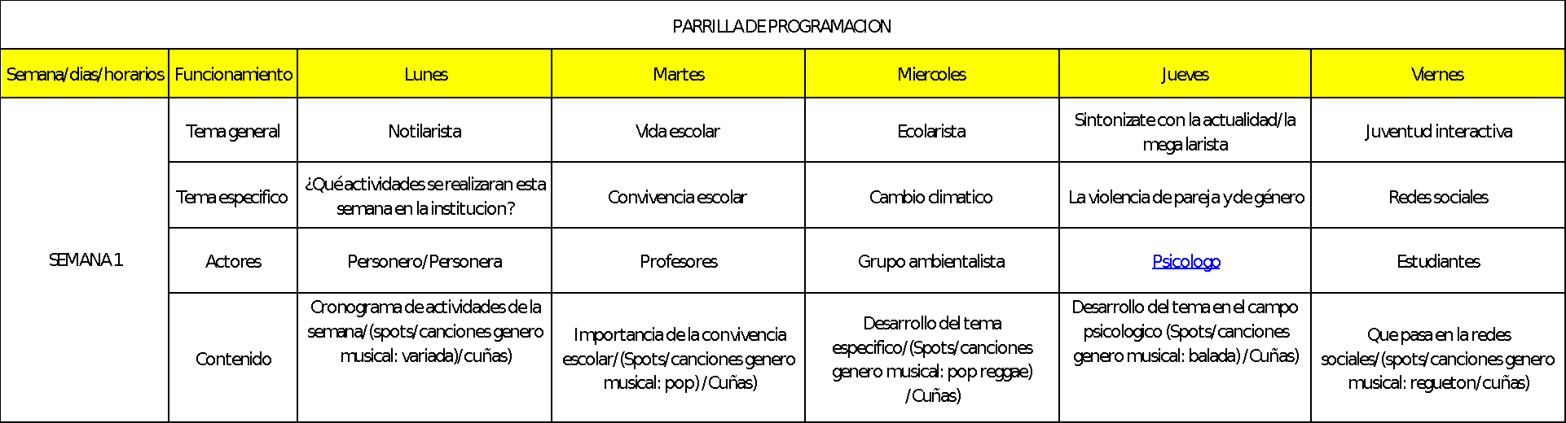

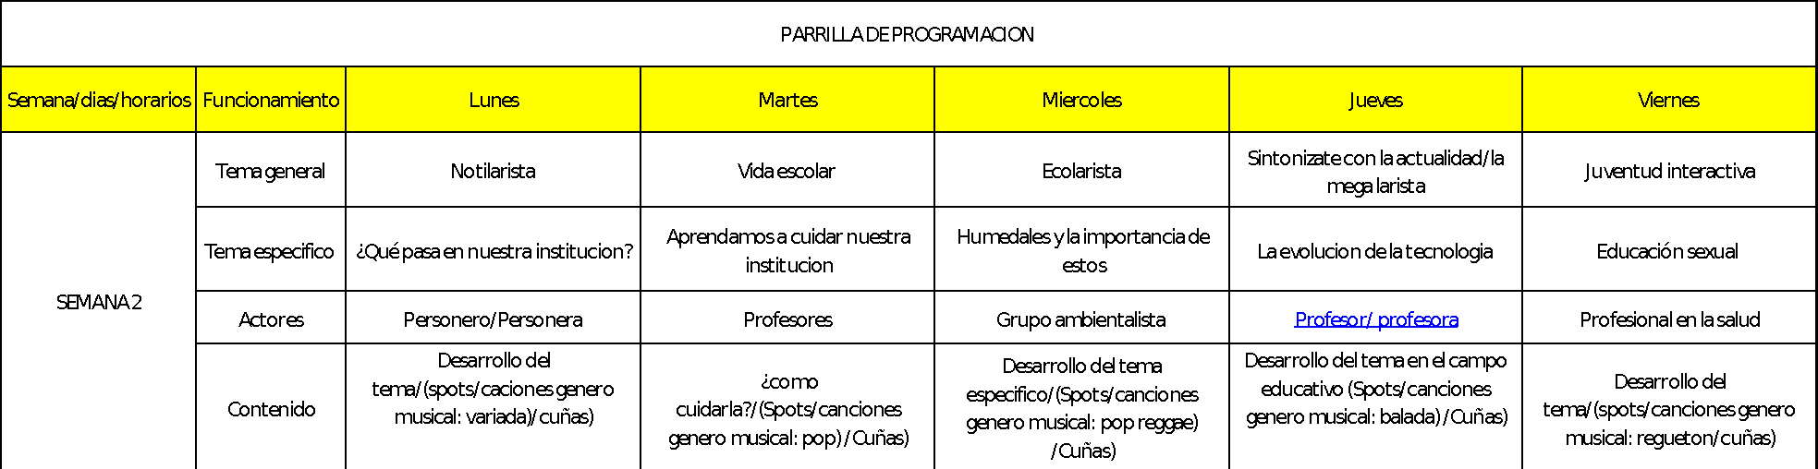

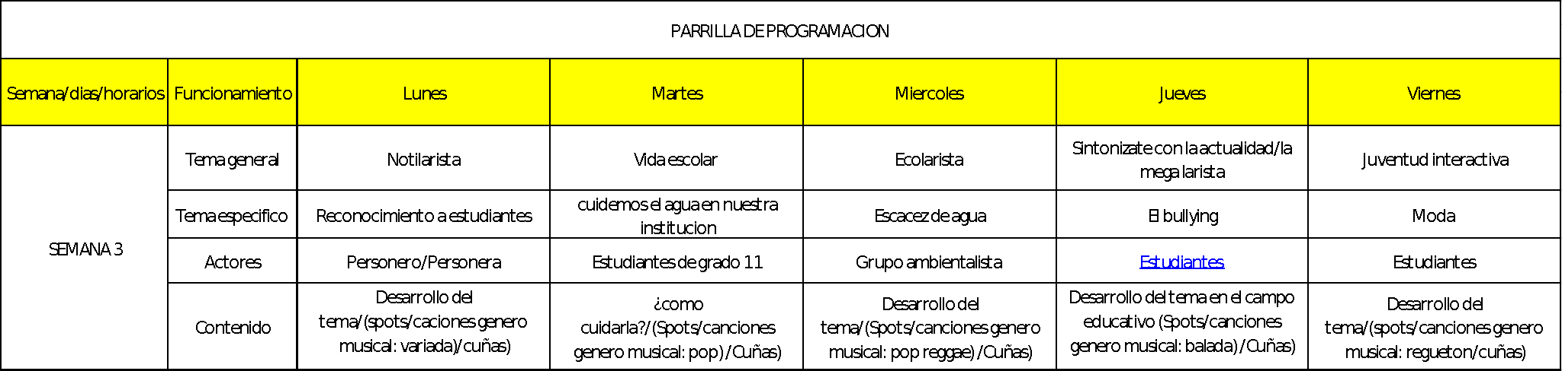

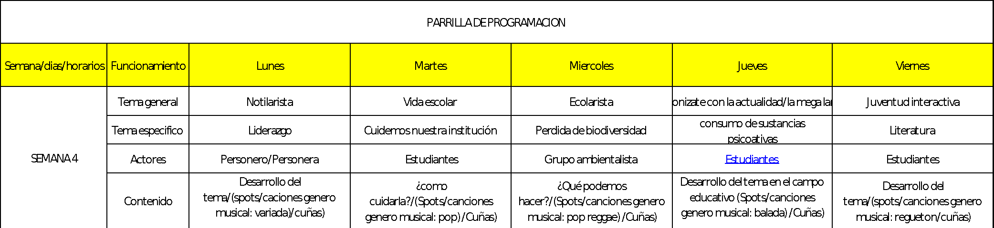

**GRUPO A CARGO DEL FUNCIONAMIENTO DE LA EMISORA:** Estudiantes que quieran prestar servicio social en compañía de los facilitadores de Agenda Joven de la Universidad Surcolombiana y los docentes encargados.

**FUNCIONES:**

1. Garantizar el cuidado de los equipos técnicos.
2. Realizar préstamos de equipos y espacio para la grabación de los productos.
3. Coordinar con las personas a cargo de los programas de la semana para asegurar la emisión día a día.
4. Capacitar a los grupos de trabajo en la edición de los productos en caso que se requieran.
5. Manejo de los equipos técnicos para la producción y reproducción de los programas.

**Para ampliar información sobre el desarrollo de la Parrilla, ver ANEXO 1**

**8. Metas/ resultados/ productos e impacto esperado**

|  |  |  |  |  |  |  |
| --- | --- | --- | --- | --- | --- | --- |
| **Objetivo específico** | **Meta** | **Actividades** | **Productos** | **Impacto esperado** | **Fechas de cumplimiento de metas** | **Responsables** |
| * Articular la emisora escolar con los procesos académicos y formativos que enfaticen las áreas de conocimiento en el desarrollo de competencias comunicativas, digitales y de liderazgo en los y las estudiantes. | Lograr que la emisora escolar sea una alternativa pedagógica para llegar de manera lúdica a los estudiantes y que así que no sientan la presión de una clase formal o magistral | -Trabajar de manera transversal con todas las áreas del conocimiento con ayuda de los docentes.  - Reunión con docentes donde se hable sobre cómo aprovechar la oportunidad que  ofrece este medio para mejorar entre los estudiantes habilidades comunicativas,  tales como desarrollar la capacidad para improvisar, lograr una buena dicción,  aumentar el vocabulario, etc. | -Radiocuentos evaluados por los y las docentes de lengua castellana, desde la dicción, escritura y grabación de los estudiantes.  -Programas informativos sobre temas de investigación que se lleven acabo en la institución. | -Mayor participación de los docentes en el proyecto emisora escolar  - Estabilidad de la emisora en la Institución | Primer semestre del año 2020 | Facilitadores, docentes y alumnos encargados de la emisora |
| * Integrar la emisora escolar como parte importante dentro del desarrollo de las prácticas pedagógicas plasmadas en el PEI de la Institución, pretendiendo ofrecer una educación integral que desarrolle potencialidades y que le permita al estudiante construir bases necesarias para su proyecto de vida. | Integrar Radio Larista como herramienta clave para el desarrollo del PEI de la Institución | -Reunión con administrativos para tratar el funcionamiento y sostenibilidad de la emisora, también sobre la selección de estudiantes encargados.  - Enviar circulares a las demás sedes de la Institución y a los padres de familia sobre la actualidad de esta. | -Documento sobre anhelo de la emisora con las apuestas políticas de la institución contempladas en el PEI.  -Circulares quincenales | -Conseguir que estudiantes que estén interesados, después de poner en funcionamiento “Radio Larista” puedan prestar su servicio social.  -Mayor comunicación entre las sedes  -Mayor comunicación y participación de los padres de familia en la Institución. | Primer y segundo semestre del 2020. | Administración de la Institución y facilitadores. |
| * Promover la participación de los miembros de la institución (estudiantes, docentes, administrativos) en los procesos de pre, pro y post producción de los contenidos de la emisora escolar. | Realizar talleres  dirigidos a estudiantes (y algunos profesores o administrativos, según su disposición) sobre diferentes temáticas acerca de radio y radio escolar. | -Capacitación en software de edición de audio.  - Taller sobre planeación de productos comunicativos y elaboración de guiones. | -Productos comunicativos sobre los temas de interes, realizados en su mayoria por los mismos estudiantes. | -Lograr que sean los y las estudiantes los encargados de la investigación, grabación y edición.  -Estabilidad de la emisora.  -Participación de toda la comunidad educativa. | Primer y segundo semestre del año 2020. | Facilitadores del proceso Agenda Joven |
| * Descubrir y fomentar las habilidades de habla, escucha, escritura y trabajo en equipo en los estudiantes, y también valores que hacen posible la convivencia en la comunidad. | -Contribuir en el proceso de reconocimiento de los estudiantes en cuanto a sus habilidades en el tema radiofónico  -Lograr que los estudiantes manejen relaciones interpersonales favorables que fomenten el apoyo mutuo para el desarrollo de la emisora. | -Realizar taller sobre la importancia del trabajo en equipo  - En compañía de los profesores de Español, formentar la escucha y escritura en los estudiantes mediante ejercicios en clase, en el marco de la asignatura | El producto para poner en evidencia este objetivo es el funcionamiento y la sostenibilidad de la emisora por parte de los estudiantes.  -Talleres escritos y orales. | -Mayor participación por parte de los estudiantes en la emisora  -Dominio de los temas tratados en los talleres.  -Buenas relaciones interpersonales | Segundo semestre de 2019 y todo el 2020. | Facilitadores y docentes del área de Español |

**ANEXO 1. PROPUESTA DE ESTRUCTURA PARA EL DESARROLLO DE LOS PROGRAMAS DE LA EMISORA ESCOLAR RADIO LARISTA.**

**LUNES:**

**NOTILARISTA:** Es un programa con el fin de dar inicio a la semana con los acontecimientos de actualidad más importantes de la región, la ciudad y especialmente de la comunidad y así también mantener informado de actividades que estén por desarrollarse en estos espacios, como eventos, foros, concursos, izada de banderas, etc.

**GRUPO ENCARGADO:** Estudiantes de la técnica en multimedia.

**Tratamiento narrativo:** Se inicia con una bienvenida y saludo a la mesa de trabajo. El orden de las noticias es desde lo macro hasta llegar a lo micro, es decir que inicialmente se darían a conocer aquellos acontecimientos sucedidos en la región, seguido aquellos hechos noticiosos de la ciudad y así hasta llegar a la institución.

**Tratamiento sonoro:** Se dará inicio al producto con el audiotipo del programa, luego en medio de cada bloque noticioso, lanzará a una pausa musical, luego se reanuda con una cortinilla y así con todos los bloques. Las canciones utilizadas para este día, serán tradicionales de la región.

**DURACIÓN: 15 MINUTOS**

**ESTRUCTURA**

1. Audiotipo de identidad de Notilarista.
2. Bienvenida y saludo a la mesa de trabajo
3. Audiotipo de promoción de la ‘Radio Larista’
4. Desarrollo: Los locutores harán mención de los acontecimientos más relevantes a nivel del departamento.
5. Audiotipo de promoción de la ‘Radio Larista’
6. Espacio musical
7. Cortinilla de regreso
8. Desarrollo: Los locutores seguirán desarrollando las noticias pero para esta ocasión sobre Neiva y la comunidad
9. Audiotipo de promoción de la Radio Larista
10. Espacio musical
11. Cortinilla de regreso
12. Despedida: Los locutores hablarán de las principales actividades que se llevarán a cabo dentro de la institución, luego despedirán el programa y harán invitación a seguir escuchando la Notilarista.
13. Espacio musical.

**MARTES:**

**VIDA ESCOLAR:** Programa realizado por estudiantes dentro del formato de radioteatro, con el propósito de que aquellas historias que pasan a diario en la institución, sean escuchadas para que alguna persona que esté pasando por algo similar, tenga la oportunidad de elegir la forma correcta de actuar frente a lo sucedido y así evitar al máximo los tropiezos en la vida escolar.

**GRUPO ENCARGADO:** Estudiantes del grado noveno.

**Tratamiento narrativo:** La historia se divide en 3 bloques, donde en casa uno estará ubicado el inicio, el nudo o el desenlace del radioteatro.

**Tratamiento sonoro:** Cada historia tendrá los elementos del lenguaje radiofónico (La voz, el silencio, el ruido, los efectos de sonido y música. La música utilizada para este programa será de carácter juvenil.

**DURACIÓN: 15 MINUTOS**

**ESTRUCTURA**

1. Audiotipo de identidad de Vida Escolar.
2. Audiotipo de promoción de la ‘Radio Larista’
3. Primer bloque: Inicio
4. Audiotipo de promoción de la ‘Radio Larista’
5. Espacio musical
6. Cortinilla de regreso
7. Segundo Bloque: Nudo
8. Audiotipo de promoción de la Radio Larista
9. Espacio musical
10. Cortinilla de regreso
11. Tercer Bloque: desenlace.
12. Espacio musical.

**MIÉRCOLES**

**ECOLARISTA:** Este espacio es cedido para el colectivo ambientalista de la institución, donde el programa es de formato Panel, donde en la mesa de trabajo se pondrán temas donde los panelistas serán los encargados de desarrollar el tema.

**GRUPO ENCARGADO:** Colectivo ambientalista.

**Tratamiento narrativo:** Al iniciar se dará una bienvenida y saludo a los panelistas y se presentará el tema, luego entrará el primer panelista, los siguientes dos bloques son la intervención de los otros panelistas.

**Tratamiento Sonoro:** En el tratamiento sonoro de estos productos, será utilizado los efectos de sonido, para ambientar un espacio de campo, de naturaleza en todo el programa, con el fin de contextualizar mediante estos efectos a las personas que están escuchando.

**DURACIÓN: 15 MINUTOS**

**ESTRUCTURA**

1. Audiotipo de identidad de Ecolarista.
2. Bienvenida y saludo a la mesa de trabajo
3. Audiotipo de promoción de la ‘Radio Larista’
4. Desarrollo: Panelista 1
5. Audiotipo de promoción de la ‘Radio Larista’
6. Espacio musical
7. Cortinilla de regreso
8. Desarrollo: Panelista 2
9. Audiotipo de promoción de la Radio Larista
10. Espacio musical
11. Cortinilla de regreso
12. Despedida: Panelista 3.
13. Espacio musical.

**JUEVES:**

**SINTONIZATE CON LA REALIDAD:** Programa a cargo de la administración y/o docentes, donde de manera concreta y sencilla, les contarán a los estudiantes todo lo que se está trabajando para la institución, es decir no sólo aquello de la sede administrativa, sino teniendo en cuenta todas las sedes que el Rodrigo Lara tiene, para que de esta manera se dé solución a la ruptura de la comunicación entre sedes.

**GRUPO ENCARGADO:** Administración y docentes del área Lengua Castellana e Inglés encargados de la emisora.

**Tratamiento Narrativo:** El programa estará simplemente dividido en 2 bloques donde en el primero se dará una bienvenida a los integrantes de la mesa de trabajo y un saludo a todos los oyentes.

**Tratamiento Sonoro:** Se dará inicio al producto con el audiotipo del programa, luego en medio de cada bloque, lanzará a una pausa musical, luego se reanuda con una cortinilla y así. Las canciones utilizadas para este día, serán las baladas y los boleros.

**ESTRUCTURA**

1. Audiotipo de identidad de Sintonízate con la Realidad.
2. Bienvenida y saludo a la mesa de trabajo
3. Audiotipo de promoción de la ‘Radio Larista’
4. Desarrollo: Se planteará el tema del día, dando un contexto de manera breve y clara.
5. Audiotipo de promoción de la ‘Radio Larista’
6. Espacio musical
7. Cortinilla de regreso
8. Desarrollo: Intervención de invitado(a)s acerca del tema del día.

Despedida: invitación a escuchar Sintonízate con la realidad.

1. Espacio musical.

**LA MEGA LARISTA:** Es un programa musical-juvenil, donde la duración del descanso será utilizada para reproducir canciones que dinamicen y le den un buen ambiente al descanso. Además, se aprovechará el espacio para dedicar canciones por parte de los oyentes, por un valor no muy costoso (por definir) para asimismo recolectar fondos para la emisora.

**GRUPO ENCARGADO:** Grupo del servicio social.

**Tratamiento Sonoro y Narrativo:** Se van a reproducir canciones juveniles que no agredan ni discrimine a ninguna personas, donde en medio de las canciones se van a estar reproduciendo los audiotipos de la emisora. Además de esto, se harán unas pausas donde la persona a cargo del programa, haga la invitación a participar dedicando bonitas canciones. Es importante aclarar que este espacio NO será utilizado para manifestar odios y rencores en contra de nadie, por el contrario busca mejorar la convivencia entre los estudiantes.

**VIERNES**

**JUVENTUD INTERACTIVA:** Este espacio es brindado al gobierno escolar o líderes de movimiento estudiantil, para informar y formar a los oyentes, de una cultura política y que así el colegio empiece a formar sujetos políticos.

**GRUPO ENCARGADO:** Gobierno escolar y/o movimientos estudiantiles (Feministas, políticos, artísticos)

**Tratamiento Narrativo:** El programa será de formato mesa redonda, donde se hablarán de temas de intereses juveniles partidos en 3 bloques.

**Tratamiento Sonoro:** Los bloques estarán intermediados por pausas musicales y audiotipos de la emisora. La música para las pausas comerciales será alusiva a las temáticas a desarrollar.

**DURACIÓN: 15 MINUTOS**

**ESTRUCTURA**

1. Audiotipo de identidad de Juventud Interactiva.
2. Bienvenida y saludo a la mesa de trabajo
3. Audiotipo de promoción de la ‘Radio Larista’
4. Desarrollo: Planteamiento del tema y primera ronda de intervención.
5. Audiotipo de promoción de la ‘Radio Larista’
6. Espacio musical
7. Cortinilla de regreso
8. Desarrollo: Segunda Ronda de Intervención.
9. Audiotipo de promoción de la Radio Larista
10. Espacio musical
11. Cortinilla de regreso
12. Despedida: Última ronda de conclusiones.
13. Espacio musical.

**ANEXO 2. Tabla de riesgos**

|  |  |  |  |
| --- | --- | --- | --- |
| **Riesgo** | **Probabilidad** | **Impacto posible** | **Acciones a tomar** |
| Administración de la institución no muestra interés en el proyecto. | Alta | No avanza el proyecto y genera retraso. | Estar atentos y motivar a la institución |
| Retraso en la gestión de los equipos | Alta | No se puede iniciar el proyecto, y los objetivos que se tenían no se pueden cumplir. | Estar al tanto de la gestión, y mostrar interés por obtener los equipos en el menos tiempo posible. |
| Retraso en la asignación del lugar escogido | Alta | No se puede iniciar | El comunicador encargado, puede implementar estrategias de lugares acordes para su transformación de la emisora. |
| Lugar que se tiene pensado no tiene ventilación ni iluminación | Media | Genera un ambiente no agradable para la producción | Gestionar como prioridad estos. |
| Falta de motivación  y participación de profesores | Media | Si los docentes no están interesados en este proyecto va ser difícil su funcionamiento ya que no hay un ejemplo de participación. | Motivar a los docentes por medio de un análisis del beneficio que puede traer el proyecto para sus entes académicos dentro de las aulas. |
| Falta de motivación y participación de estudiantes | Baja | No se puede realizar el proyecto, ya que los estudiantes son los actores principales. | Motivar a los estudiantes por medio de talleres, donde se dé a conocer la temática que va a tener la emisora, además de esto incentivarlos para que ellos reconozcan que son los actores principales. |
| Falta de seguridad en la institución | Media | Perdida de los equipos | Prevenir al guardia de seguridad de la institución. |
| Falta de motivación por parte de los facilitadores del proceso. | Media | Pérdida de espacios de formación,  Capacitación e intercambio de experiencia. | Motivación por parte del docente de Taller comunicación ciudadana y comunitaria. |

**ANEXO 3. Material requerido y complementario para el proyecto con presupuesto**

**CENTRO DE PRODUCCIÓN**

El centro de producción debe ser un lugar conformado por 2 espacios: Sala de grabación y la sala de edición.

**LA SALA DE GRABACIÓN** debe ser cerrado y totalmente aislado del ruino con cubetas de huevos (mínimamente) para garantizar que las grabaciones de los productos sean de buena calidad.

**MATERIAL FÍSICO PARA LA SALA DE GRABACIÓN**

-Un escritorio con silla para el computador y la consola mixer: $270.0000  
-Una mesa para los micrófonos con 6 sillas (mínimo) para quiénes usen los micrófonos: $1.800.000  
-Ventiladores ($300.000) o aire acondicionado ($1.200.000) para mejorar el clima del lugar y para ventilar los equipos.  
-Reloj de pared para tener en cuenta los tiempos: $70.000

**PRESUPUESTO:** $3.340.000 ó $2.440.000. Varían dependiendo de si se ponen ventiladores o un aire acondicionado.

**EQUIPOS TÉCNICOS NECESARIOS PARA LA PRODUCCIÓN**

**MIXER**

La consola mixer es la encargada de recoger los sonidos provenientes de diferentes fuentes sonoras (micrófonos, instrumentos musicales, etc) para proyectarlos en el software de edición de la computadora y así mezclar todo esto para que dé como resultado el producto esperado.

Cantidad: 1

Especificaciones técnicas mínimas requeridas:

4 Canales.

Valor: $1.420.000 marca Yamaha

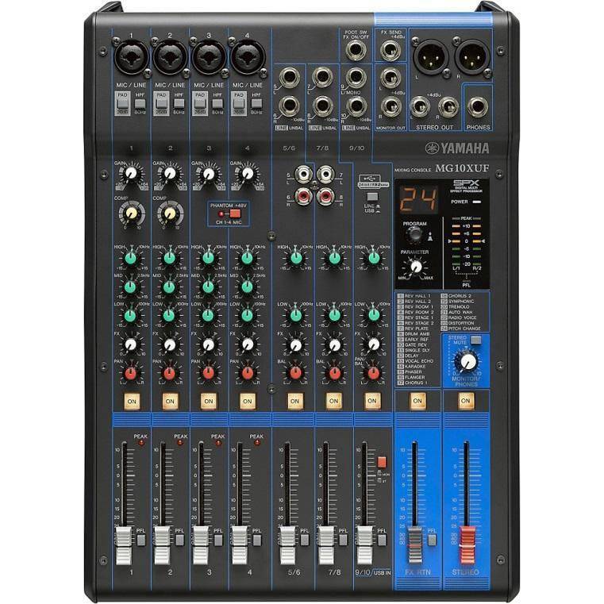

**MICRÓFONOS CON PIAÑA**

Son los encargados de recoger las voces para luego unirlas con los demás elementos del lenguaje radiofónico.

Cantidad: mínimo 2

Especificaciones técnicas mínimas requeridas:

Tipo: [Micrófono Dinámico](https://es.wikipedia.org/wiki/Micr%C3%B3fono_de_bobina_m%C3%B3vil)

Frecuencia de Respuesta: 50 a 15.000 Hz

Patrón Polar: Cardioide (unidireccional), simétrico respecto al eje del micrófono, uniforme con la frecuencia.

Sensibilidad (a 1.000 Hz): Voltaje de circuito abierto: -54.5 dBV/Pa (1.85 mV) 1 Pa = 94 dB SPL

Impedancia: La [impedancia](https://es.wikipedia.org/wiki/Impedancia) nominal es de 150 [ohms](https://es.wikipedia.org/wiki/Ohmio) (300 ohms actual) para la conexión a entradas de micrófono de baja impedancia.

Polaridad: La presión positiva en el diafragma produce una señal positiva en el pin 2 en relación al pin 3.

Conector: Conector de 3-pines de audio profesional (macho [XLR](https://es.wikipedia.org/wiki/XLR)).

Peso neto (sin cable): 298 [gramos](https://es.wikipedia.org/wiki/Gramo) (10.5 [onzas](https://es.wikipedia.org/wiki/Onza_(unidad_de_masa)))  
Valor: 250.000 c/u

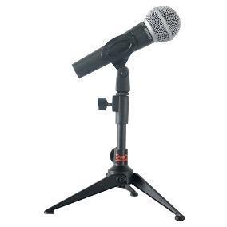

**COMPUTADOR DE MESA-MÁSTER**

Se requiere con el fin de alojar en un software, todo sonido que se recoja para la grabación.

Cantidad: 1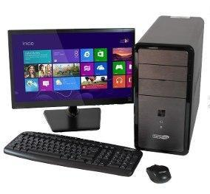

Especificaciones técnicas mínimas requeridas:

Procesador Intel i5 7 generación

Memoria RAM 8GB

Disco duro 1 TB

4 Puertos USB

Quemadora DVD

Monitor 20 pulgadas

Mouse óptico

Teclado Multimedia.

Valor: $2.400.000

**DIADEMAS DE AUDIO**

Se requieren para monitorear lo que se está grabando.

Cantidad: 1

Especificaciones técnicas mínimas requeridas:

-Tamaño de bocina: 50mm  
-Impedancia: 32ohms  
-Sensibilidad: 108+-36db  
-Rango de frecuencia: 20hz-20khz  
-Conectores de audio y micrófono de 3.5mm.

Valor: $100.000

**ALTAVOCES**

Se requieren para monitorear el audio de lo que se está grabando.

Cantidad: 1 par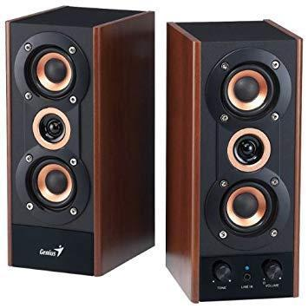

Especificaciones técnicas mínimas requeridas:

15w

Valor: $140.000

**PRESUPUESTO:** $4.560.000

**LA SALA DE EDICIÓN** es un espacio que se utiliza para realizar la posproducción de los productos radiales.

**MATERIAL FÍSICO PARA LA SALA DE EDICIÓN**

-Cuatro escritorios con cuatro sillas para los computadores.  
-Ventiladores o aires acondicionados para mejorar el clima del lugar y para ventilar los equipos.

**EQUIPOS TÉCNICOS PARA LA POSTPRODUCCIÓN**

**COMPUTADOR DE MESA**

Se requiere con el fin de alojar en un software, todo sonido que se recoja para la grabación.

Cantidad: 4

Especificaciones técnicas mínimas requeridas:

Procesador Intel i5 7 generación

Memoria RAM 8GB

Disco duro 1 TB

4 Puertos USB

Quemadora DVD

Monitor 20 pulgadas

Mouse óptico

Teclado Multimedia.

Valor: $2.400.000  


**DIADEMAS DE AUDIO**

Se requieren para monitorear lo que se está grabando.

Cantidad: 1

Especificaciones técnicas mínimas requeridas:

Valor: $100.000

**PRESUPUESTO:** $10.000.000

**MATERIAL COMPLEMENTARIO**

|  |  |  |  |
| --- | --- | --- | --- |
| **DESCRIPCIÓN EQUIPAMIENTO** | **CANTIDAD** | **FINALIDAD** | **VALOR** |
| **Cámara réflex canon** | **1** | Para la fotos y videos de la página de la radio | $1.500.000 |
| **Disco externo 1TB** | **1 min 2 máx** | Para almacenar información | $200.000 |
| **Impresora Láser Multifunción** | **1** | Impresión de textos, guiones, notas, etc | $670.000 |
| **Grabadoras periodísticas** | **5** | Para grabar entrevistas fuera de la sala de producción. | $1.000.000 |
| **Luz AIR ON/OFF** | **1** | Para avisar a las personas que se está en grabación para evitar la interrupción | $136.000 |
|  |  |  | $3.506.000 |

**CIRCUITO DE REPRODUCCIÓN**

Se requiere un circuito de reproducción, que se controle desde la sala de producción, con un cubrimiento en gran parte de la institución para ello es necesario altoparlantes de aproximadamente 300w por pisos, para garantizar que los productos sean escuchados claramente por toda la comunidad académica. Sin embargo es recomendable realizar un estudio realizado con los profesionales competentes para determinar con precisión la cantidad parlantes, cables, conectores, etc. Necesitados para dicho circuito.

**VALOR 3 PARLANTES DE 300W:** $2.280.000

**VALOR ESTUDIO DE CIRCUITO:** $1.000.000 (Cifra aproximada sujeta a variación).

**PRESUPUESTO TOTAL PARA EL CENTRO DE PRODUCCIÓN RADIOFÓNICA RADIO LARISTA  
Presupuesto1:** $23.786.000 En caso de que se decida instalar un aire acondicionado.

**Presupuesto2:** $22.586.000 En caso de que se decida instalar 3 ventiladores.

En los presupuestos finales, no se incluye el valor del estudio del circuito, ni el resto de materiales requeridos para este, exceptuando las 3 cabinas de 300w que si fueron incluidas.